Trường: Tiểu học Hồng Đức
Lớp:………..
Tên:…………………………………………………..

PHIẾU HỌC TẬP
Thứ ba, ngày 2 tháng 2 năm 2021
Tuần 22 MÔN: KHOA HỌC
ÂM THANH TRONG CUỘC SỐNG
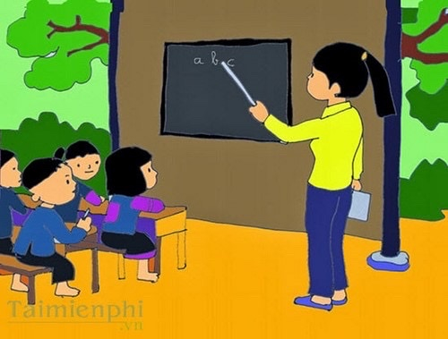
BÀI CŨ



- Âm thanh có thể lan truyền qua những môi trường nào?
……………………………………………………………………………………........................................
………………………………………………………………………………………………………………..
………………………………………………………………………………………………………………..
- Âm thanh khi lan truyền ra xa sẽ như thế nào? Nêu ví dụ.

……………………………………………………………………………………........................................
………………………………………………………………………………………………………………..
………………………………………………………………………………………………………………..



1. Em hãy nêu các âm thanh có trong hình dưới đây?

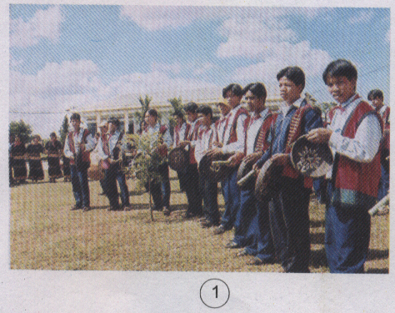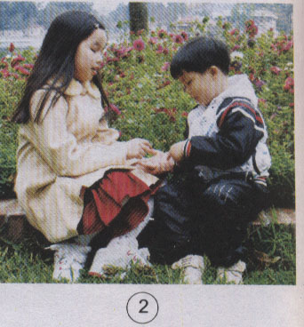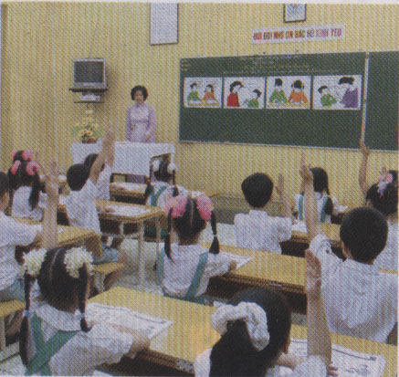
Hình 1:…………………………………………………………………………………………………..

Hình 2:…………………………………………………………………………………………………..

Hình 3:…………………………………………………………………………………………………..

Hình 4:…………………………………………………………………………………………………..

2. Âm thanh cần thiết cho cuộc sống của chúng ta như thế nào?
Gợi ý của cô: Âm thanh có cần thiết cho con người không? Con người đã sử dụng âm thanh để làm gì?
……………………………………………………………………………………..............................
……………………………………………………………………………………………………….
……………………………………………………………………………………………………….
- Kể các âm thanh mà em thích?
……………………………………………………………………………………........................
……………………………………………………………………………………………………
- Hãy nói về những lợi ích của việc ghi lại được âm thanh.

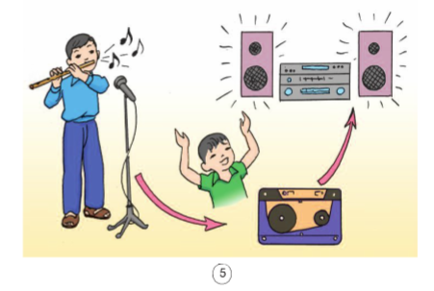
Gợi ý của cô : Khi ghi lại được âm thanh sẽ giúp chúng ta thuận tiện như thế nào?
.


CHÚC CÁC BẠN ĐẠT KẾT QUẢ TỐT NHẤT!
HẸN GẶP LẠI CÁC BẠN!

